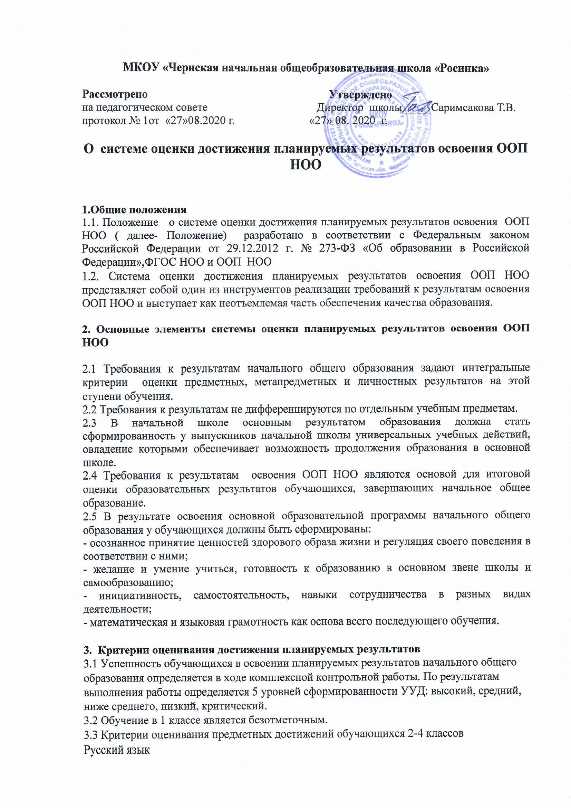

Формы проверки предметных достижений обучающихся:
5 контрольных работ: в начале учебного года по теме «Повторение изученного», в конце каждой четверти, проверочные работы по завершении изучения значимых тем, контрольный словарный диктант 1 раз в четверть, изложение, сочинение.
Оценка письменных работ по русскому языку.
Диктант
Количество слов в текстах, предназначенных для контрольных диктантов:

Класс | I-е полугодие | II-е полугодие
2 класс | 25-30 слов | 35-45 слов
3 класс | 45-55 слов | 55-65 слов
4 класс | 65-70 слов | 75-80 слов
Характеристика цифровой отметки (оценки):
«5» - за работу, в которой нет ошибок.
«4» - за работу, в которой допущено 1-2 ошибки.
«3» - за работу, в которой допущено 3-5 ошибок.
«2» - за работу, в которой допущено более 5 ошибок.
Учет ошибок в диктанте:
Повторная ошибка в одном и том же слове считается за 1ошибку;
Ошибки на одно и то же правило, допущенные в разных словах, считаются как две ошибки;
Ошибкой считается:
Нарушение орфографических правил при написании слов, включая ошибки на пропуск, перестановку, замену и вставку лишних букв в словах;
Неправильное написание слов, не регулируемых правилами, круг которых очерчен программой каждого класса (слова с непроверяемыми написаниями);
Отсутствие знаков препинания, изученных в данный момент в соответствии с программой; отсутствие точки в конце предложения не считается за ошибку, если следующее предложение написано с большой буквы.
наличие ошибок на изученные правила по орфографии.
Недочеты:
- отсутствие знаков препинания в конце предложения, если следующее предложение написано с большой буквы;
- отсутствие "красной" строки;
- неправильное написание одного слова (при наличии в работе нескольких таких слов) на одно и то же правило.
За одну ошибку в диктанте считаются:
- два исправления;
- две пунктуационные ошибки;
- повторение ошибок в одном и том же слове, например, в слове «ножи» дважды написано в конце «ы». Если же подобная ошибка встречается в другом слове, она считается за ошибку.
Грамматическое задание
Характеристика цифровой отметки (оценки):
«5» - выполнено без ошибок.
«4» - правильно выполнено не менее 3/4 заданий.
«3» - правильно выполнено не менее 1/2 заданий.
«2» - правильно выполнено менее 1/2 заданий.

Контрольная и проверочная работы проверяются учителем и отметки выставляются к следующему уроку.

Контрольный словарный диктант
Примерное количество слов для словарных диктантов:

класс | 1 полугодие | 2 полугодие
2 класс | 8 слов | 10 слов
3 класс | 10 слов | 12 слов
4 класс | 12 слов | 14 слов

Характеристика цифровой отметки (оценки):
«5» - без ошибок.
«4» - 1 ошибка.
«3» - 2-3 ошибки.
«2» - 4 и более ошибок.

Контрольное списывание
Количество слов в текстах списываний и диктантов одинаково.
Характеристика цифровой отметки (оценки):
«5» - без ошибок;
«4» - 1-2 исправления или 1 ошибка;
«3» - 2-3 ошибки;
«2» - 4 ошибки и более.
Изложение и сочинение
Во 2 – 4 классах (4 класс – 1-3 четверть) изложения и сочинения носят обучающий характер. В 4 классе в 4 четверти обучающиеся выполняют контрольное изложение и контрольное сочинение. При проверке творческих работ обучающихся, учитель ставит две отметки: за содержание, речевое оформление и за грамотность (5/4).
Характеристика цифровой отметки (оценки):
Оценка содержания и речевого оформления.
«5» ставится за изложение, в котором фактический материал изложен логично, последовательно, полностью передан смысл текста; за сочинение, в котором полностью раскрыта тема, определена и ярко выражена основная мысль текста. Предложения построены в соответствии с синтаксической нормой, точно и правильно подобраны слова. Допускается наличие одной негрубой речевой ошибки.
«4» ставится за работу, в которой достаточно полно раскрыто содержание, соблюдается логика и последовательность изложения мысли. В работе допущено не более трех ошибок (содержательных или речевых).
«3» ставится за работу при недостаточно полном раскрытии темы, нарушении логики и последовательности изложения мысли. Допускается наличие 4-6 ошибок (содержательных, речевых).
Оценка за грамотность.
«5» - за работу, в которой нет ошибок.
«4» - за работу, в которой допущено 1-2 ошибки.
«3» - за работу, в которой допущено 3-5 ошибок.
Исправление ошибок
Учитель исправляет ошибки в работах учащихся следующим образом:
неправильно написанную букву или пунктуационный знак, часть слова или предложения зачеркивает; речевые и содержательные ошибки подчеркиваются волнистой линией.
Вместо зачеркнутого записываются необходимые буквы, слова и предложения. Неправильно написанное в скобки не берется.
Ошибки отмечаются учителем на полях условными знаками:
I– орфографическая;
V – пунктуационная;
С – ошибка в содержании;
Р – речевая ошибка.
Ошибки на неизученные правила исправляются, но не отмечаются на полях.
На проверку письменных работ по развитию речи отводится 3 дня.
Математика
Формы проверки предметных достижений обучающихся: 5 контрольных работ: в начале учебного года по теме «Повторение изученного», в конце каждой четверти; проверочные работы по завершении изучения значимых тем, контрольный устный счет 1 раз в четверть.
Оценка письменных работ по математике
Количество примеров для проверки вычислительных навыков:

класс | 1 полугодие | 2 полугодие
2 класс | 8 примеров | 10 примеров
3 класс | 10 примеров | 12 примеров
4 класс | 12 примеров | 14 примеров

Характеристика цифровой отметки (оценки):
«5» - без ошибок.
«4» - 1 ошибка.
«3» - 2-3 ошибки.
«2» - 4 и более ошибок.

Работа, состоящая из задач
Характеристика цифровой отметки (оценки):
«5» - без ошибок.
«4» - нет ошибок в ходе решения задач, но допущены 1-2 вычислительные ошибки;
«3» - хотя бы одна ошибка в ходе решения задачи и 1 вычислительная ошибка или если вычислительных ошибок нет, но не решена 1 задача;
«2» - допущена ошибка в ходе решения 2-х задач или допущена ошибка в ходе решения задачи и 2 вычислительные ошибки.
Комбинированная работа
Характеристика цифровой отметки (оценки):
«5» - без ошибок
«4» - 1-2 грубые ошибки, при этом грубых ошибок не должно быть в задаче.
«3» - 3 грубые и 3-4 негрубые ошибки, при этом ход решения задачи должен быть верным.
«2» - 4 грубые ошибки.
Грубые ошибки:
Вычислительные ошибки в примерах и задачах.
Ошибки на незнание порядка выполнения арифметических действий.
Неправильное решение задачи (пропуск действия, неправильный выбор действий, лишние действия).
Не решенная до конца задача или пример
Невыполненное задание.
Негрубые ошибки:
наличие записи действий;
ошибки в записях математических терминов, символов при оформлении математических выкладок;
нерациональный прием вычислений;
неправильная постановка вопроса к действию при решении задачи;
неверно сформулированный ответ задачи;
неправильное списывание данных (чисел, знаков);
неверные вычисления в случае, когда цель задания не связана с проверкой вычислительных умений и навыков;
недоведение до конца преобразований.
За грамматические ошибки, допущенные в работе, оценка по математике не снижается. За неряшливо оформленную работу, несоблюдение правил каллиграфии оценка по математике снижается на 1 балл, но не ниже «3».
Литературное чтение
Контрольная проверка навыка чтения проводится 3 раза в год у каждого обучающегося.

Класс | Стартовый мониторинг | Промежуточный мониторинг | Итоговый мониторинг
2 класс | «5» более 50 слов  «4» 46-50 слов  «3» 41-45 слов  «2» менее 40 слов | «5» более 55 слов  «4» 51-55 слов  «3» 45-50 слов  «2» менее 45 слов | «5» более 65 слов  «4» 56-65 слов  «3» 50-55 слов  «2» менее 50 слов
3 класс | «5» более 65 слов  «4» 61-65 слов  «3» 51-60 слов  «2» менее 50 слов | «5» более 70 слов  «4» 66-70 слов  «3» 60-65 слов  «2» менее 60 слов | «5» более 80 слов  «4» 71-80 слов  «3» 65-70 слов  «2» менее 65 слов
4 класс | «5» более 85 слов  «4» 75-85 слов  «3» 65-74 слов  «2» менее 65 слов | «5» более 95 слов  «4» 85-95 слов  «3» 75-84 слов  «2» менее 75 слов | «5» более 110 слов  «4» 101-110 слов  «3» 90-100 слов  «2» менее 90 слов

Оценка выставляется в классный журнал по следующим критериям: беглость, правильность, осознанность, выразительность.
Оценка «5» ставится, если выполнены все 4 требования.
Оценка «4» ставится, если выполняется норма чтения по беглости (в каждом классе и в каждой четверти она разная), но не выполнено одно из остальных требований.
Оценка «3» ставится, если выполняется норма по беглости, но не выполнено два других требования.
Оценка «2» ставится, если выполняется норма беглости, но не выполнены остальные три требования или не выполнена норма беглости, а остальные требования выдержаны.
В индивидуальном порядке, когда учащийся прочитал правильно, выразительно, понял прочитанное, но не уложился в норму по беглости на небольшое количество слов, ставится положительная отметка.
Чтение наизусть
Характеристика цифровой отметки (оценки):
«5» - твердо, без подсказок, знает наизусть, выразительно читает.
«4» - знает стихотворение наизусть, но допускает при чтении перестановку слов, самостоятельно исправляет допущенные неточности.
«3» - читает наизусть, но при чтении обнаруживает нетвердое усвоение текста.
«2» - нарушает последовательность при чтении, не полностью воспроизводит текст
Оценка за выразительное чтение наизусть выставляется каждому ребенку.
Выразительное чтение
Требования к выразительному чтению:
1. Правильная постановка логического ударения
2. Соблюдение пауз
3. Правильный выбор темпа
4. Соблюдение нужной интонации
5. Безошибочное чтение
Характеристика цифровой отметки (оценки):
«5» - выполнены правильно все требования.
«4» - не соблюдены 1-2 требования.
«3» -допущены ошибки по трем требованиям.
«2» - допущены ошибки более, чем по трем требованиям.
Чтение по ролям
Требования к чтению по ролям:
1. Своевременно начинать читать свои слова
2. Подбирать правильную интонацию
3. Читать безошибочно
4. Читать выразительно
Характеристика цифровой отметки (оценки):
«5» - выполнены все требования.
«4» - допущены ошибки по одному какому-то требованию.
«3» - допущены ошибки по двум требованиям.
«2» -допущены ошибки по трем требованиям.
Пересказ
Характеристика цифровой отметки (оценки):
«5» - пересказывает содержание прочитанного самостоятельно, последовательно, не упуская главного (подробно или кратко, или по плану), правильно отвечает на вопрос, умеет подкрепить ответ на вопрос чтением соответствующих отрывков.
«4» -допускает 1-2 ошибки, неточности, сам исправляет их
«3» - пересказывает при помощи наводящих вопросов учителя, не умеет последовательно передать содержание прочитанного, допускает речевые ошибки.
«2» - не может передать содержание прочитанного.
Окружающий мир
Характеристика цифровой отметки (оценки) при устном ответе:
«5» выставляется, если учебный материал излагается полно, логично, отсутствуют ошибки или имеется один недочет, ученик может привести примеры из дополнительной литературы.
«4» - ответ полный, но имеются незначительные нарушения логики изложения материала.
«3» - ответ раскрыт не полно, осуществляется по наводящим вопросам, имеются отдельные нарушения в логике изложения материала.
«2» - ответ не раскрывает обсуждаемый вопрос, отсутствует полнота и логика изложения учебного материала.
В качестве работы контрольного характера могут быть тестовые задания, которые оцениваются одной отметкой.
Характеристика цифровой отметки (оценки):
«5» – без ошибок.
«4» – 1 – 2 ошибки.
«3» – от 3-х ошибок.
«2» – менее 50%.
Практические работы оцениваются у каждого обучающегося. Отрицательные оценки за практическую работу не выставляются. После консультативной помощи, ребенок обязан повторно выполнить данную работу.
Технология
Оценка деятельности обучающихся осуществляется в конце каждого урока.
Характеристика цифровой оценки (отметки):
«5» ставится, если ребенок выполнил работу в полном объеме с соблюдением необходимой последовательности, проявил организационно-трудовые умения (поддерживал чистоту рабочего места и порядок на столе, экономно расходовал материалы, работа аккуратная); изделие изготовлено с учетом установленных требований; - полностью соблюдались правила техники безопасности.
«4» ставится, если работа выполнена не совсем аккуратно, измерения не достаточно точные, на рабочем месте нет должного порядка;изделие изготовлено с незначительными отклонениями; полностью соблюдались правила техники безопасности.
«3» ставится, если работа выполнена правильно только наполовину, ребенок неопрятно, неэкономно расходовал материал, не уложился в отведенное время, изделие изготовлено с нарушением отдельных требований;не полностью соблюдались правила техники безопасности.
«2» ставится, если имеют место существенные недостатки в планировании труда и организации рабочего места; неправильно выполнялись многие приемы труда; самостоятельность в работе почти отсутствовала; изделие изготовлено со значительными нарушениями требований; не соблюдались многие правила техники безопасности.
Изобразительное искусство
Характеристика цифровой оценки (отметки):
«5» - обучающийся полностью справляется с поставленной целью урока;
- правильно излагает изученный материал и умеет применить полученные знания на практике;
- верно решает композицию рисунка, т.е. гармонично согласовывает между собой все компоненты изображения;
- умеет подметить и передать в изображении наиболее характерное.
«4» - обучающийся полностью овладел программным материалом, но при изложении его допускает неточности второстепенного характера;
- гармонично согласовывает между собой все компоненты изображения;
- умеет подметить, но не совсем точно передаёт в изображении наиболее
характерное.
«3» - обучающийся слабо справляется с поставленной целью урока;
- допускает неточность в изложении изученного материала.
«2» - обучающийся допускает грубые ошибки в ответе;
- не справляется с поставленной целью урока.
Музыка
Характеристика цифровой оценки (отметки):
Слушание музыки
«5» - обучающийся любит, понимает музыку. Внимателен и активен при обсуждении музыкальных произведений.
«4» - к слушанию музыки проявляет не всегда устойчивый интерес.
«3» - при слушании ребенок рассеян, невнимателен. Не проявляет интереса к музыке.
Освоение и систематизация знаний о музыке
«5» - обучающийся твердо знает основной материал, ознакомился с дополнительной литературой по проблеме, твердо последовательно и исчерпывающе отвечает на поставленные вопросы.
«4» - обучающийся знает основной материал и отвечает с 1-2 наводящими вопросами.
«3» - обучающийся слабо знает основной материал. На поставленные вопросы отвечает односложно, только при помощи учителя.
Исполнение вокального репертуара
«5» - художественное исполнение вокального номера.
«4» - интонационно-ритмически и дикционно точное исполнение вокального номера.
«3» - нечистое, фальшивое интонирование по всему диапазону.
Физическая культура
3 раза в год проверяется уровень физической подготовки обучающихся. Он включает в себя: прыжки в длину с места, метание малого мяча (150г) на дальность, отжимание, подтягивание, подъем туловища из положения лежа за 30 секунд, наклон туловища из положения стоя на гимнастической скамейке, бег на короткую дистанцию: 1-2 класс – 30м, 3-4 класс – 60м, в зимнее время года – челночный бег. По результатам всех срезов выводится одна общая отметка и выставляется в журнал.
Информатика
Работы контролирующего характера во 2 классе в течение 1-3 четверти не проводятся.
Английский язык
Во 2 классе 1-2 четверть не проводятся работы контролирующего характера. Контрольные работы по аудированию, письму, говорению и чтению проводятся только в 3 и 4 четвертях 2 класса. В 3-4 классе данные виды работ проводятся 1 раза в четверть.
4. Организация системы внутренней накопительной оценки достижений обучающихся. Портфолио.
4.1 В системе оценивания на уровне начального общего образования будет использоваться преимущественно внутренняя оценка, выставляемая педагогом, которая включает разнообразные методы оценивания:
- наблюдение за определенными аспектами деятельности обучающихся или их продвижением в обучении (наблюдения за совершенствованием техники чтения и письма, или за развитием навыков учения и др.);
- оценку процесса выполнения обучающимися различного рода творческих работ.
4.2 В состав портфолио включаются работы, которые демонстрируют нарастающую успешность, объем и глубину знаний.
4.3 В состав портфолио могут быть включены и иные документы, характеризующие ребенка с точки зрения его внеучебной и досуговой деятельности. Совокупность этих материалов дает достаточно объективное, целостное и сбалансированное представление – как в целом, так и по отдельным аспектам, - об основных достижениях конкретного обучающегося, его продвижении во всех наиболее значимых аспектах обучения в начальной школе.
5. Итоговое оценивание

Итоговое оценивание проводится 1 раз в год, в конце учебного года. Формы проведения оценивания: диктант, контрольная работа, тестовая работа, выставка творческих работ обучающихся, защита мини-проектов.

